Documento de
Épicas e Historias de Usuario
“SIGET”
[SIGET]
Fecha:[08/10/2026]

Tabla de contenido

Contenido
Datos del documento 3
Épicas para el proyecto “SIGET” 4
Priorización de Épicas 5
Definición de Historias de Usuario 6
Épica 1: Gestión de usuarios y autenticación 6
Épica 2: Gestión de activos tecnológicos 6
Épica 3: Gestión de asignación de equipos 7
Épica 4: Gestión de devolución, estado y trazabilidad de equipos 8
Épica 5: Service Desk y gestión de tickets 9
Épica 6: Gestión de reparación, diagnóstico y mantenimiento 10
Épica 7: Gestión de repuestos e insumos técnicos 11
Épica 8: Identificación e integración de activos 12
Épica 9: Auditoría y reportes de gestión 13
Épica 10: Notificaciones y seguimiento de solicitudes 14

Datos del documento

Histórico de Revisiones
Versión | Fecha | Descripción/cambio | autor
1.0 | 03/09/2026 | Creación inicial del documento de épicas e historias de usuario del proyecto SIGET. | Joaquin Riquelme
1.01 | 05/09/2026 | Creación de las épicas e historias de usuario del Proyecto de usuario, definición de la priorización de épicas | Diego Alcaíno
1.02 | 07/09/2026 | Corrección de la sección, adición del patrocinador principal, modificación ligera de algunas épicas, y cambio de descripción en Priorización de épicas. | Ignacio Troncoso
1.1 | 07/09/2026 | Añadidas las capturas de las definiciones de historias de usuario estipuladas en el documento “Historias de Usuario y criterios de aceptación SIGET”. | Ignacio Troncoso
1.2 | 08/09/2026 | Sincronización final de historias Épica 4 y Épica 3, y actualización de capturas BDD | Ignacio Troncoso
1.3 | 14/09/2026 | Actualización de algunas capturas | Ignacio Troncoso
1.4 | 08/10/2026 | Ajustada la captura de E1-H3 | Ignacio Troncoso

Información del Proyecto
Organización | Duoc UC. Escuela de Informática y Telecomunicaciones
Sección | 704D
Proyecto (Nombre) | SIGET
Fecha de Inicio | 13/08/2026
Fecha de Término | 10/12/2026
Patrocinador principal | Gerente General / Gerente de TI (Organización Cliente)
Docente | Julio Tapia

Integrantes
Rut | Nombre | Correo
21.800.688-4 | Joaquin Riquelme | jo.riquelmet@duocuc.cl
21.636.490-2 | Diego Alcaíno | di.alcaino@duocuc.cl
21.480.621-5 | Ignacio Troncoso | igna.troncoso@duocuc.cl

Épicas para el proyecto “SIGET”

ID | Épica
E1 | Gestión de usuarios y autenticación
E2 | Gestión de activos tecnológicos
E3 | Gestión de asignación de equipos
E4 | Gestión de devolución, estado y trazabilidad de equipos
E5 | Service Desk y gestión de tickets (registro y atención de solicitudes de soporte)
E6 | Gestión de reparación, diagnostico y mantenimiento
E7 | Gestión de repuestos e insumos técnicos
E8 | Identificación e integración de activos
E9 | Auditoría y reportes de gestión
E10 | Notificaciones y seguimiento de solicitudes

Priorización de Épicas

Descripción de la técnica de estimación utilizada
Técnica de estimación: Los 100 puntos
Técnica colaborativa de formato ágil que se basa en priorizar las historias de usuario, funcionalidades o tareas dentro del proyecto. Se basa en asignar puntos, cada miembro del equipo tiene 100 puntos que tienen que distribuir entre las tareas o historias que consideren más importantes. Este valor representa el consenso promedio ponderado del equipo (los 300 puntos totales de los 3 integrantes normalizados a escala 100).

ID | Épica | Priorización
E2 | Gestión de activos tecnológicos | 18
E5 | Service Desk y gestión de tickets (registro y atención de solicitudes de soporte) | 16
E3 | Gestión de asignación de equipos | 14
E6 | Gestión de reparación, diagnostico y mantenimiento | 13
E1 | Gestión de usuarios y autenticación | 10
E4 | Gestión de devolución, estado y trazabilidad de equipos | 9
E7 | Gestión de repuestos e insumos técnicos | 7
E8 | Identificación e integración de activos | 6
E9 | Auditoría y reportes de gestión | 4
E10 | Notificaciones y seguimiento de solicitudes | 3

Definición de Historias de Usuario

Épica 1: Gestión de usuarios y autenticación

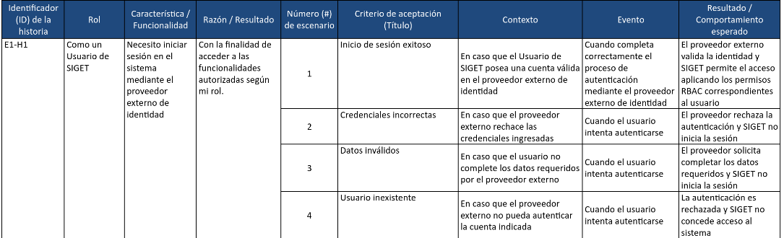
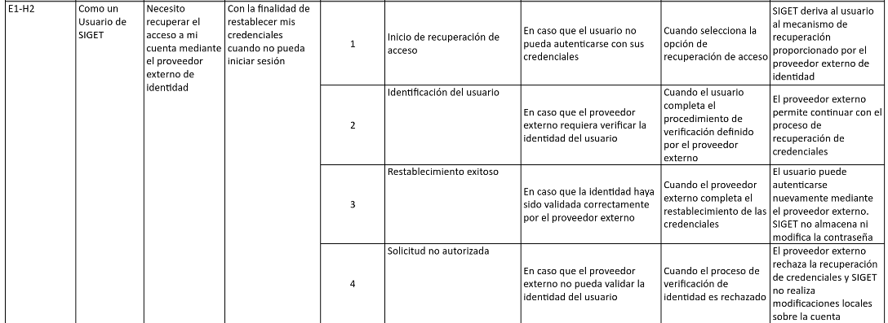
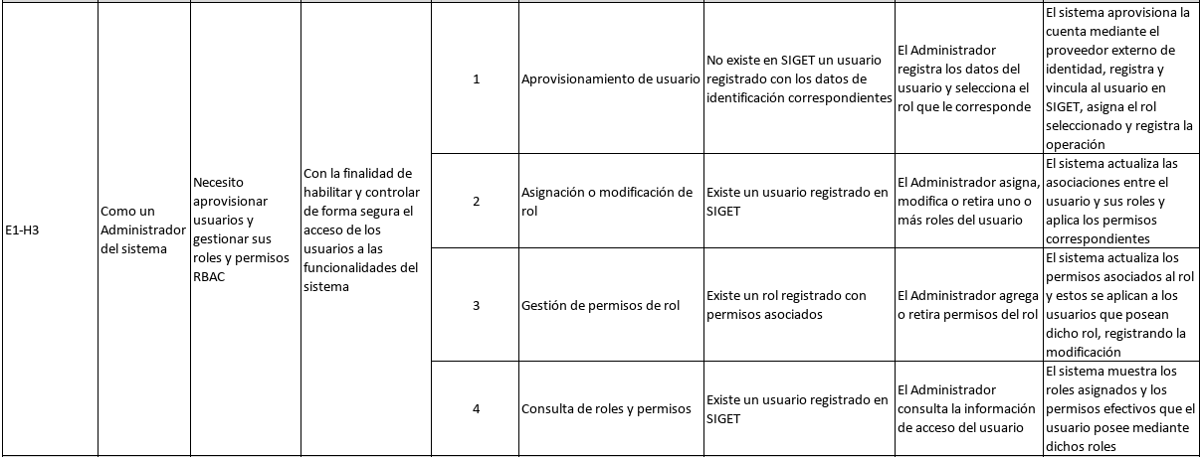

Épica 2: Gestión de activos tecnológicos
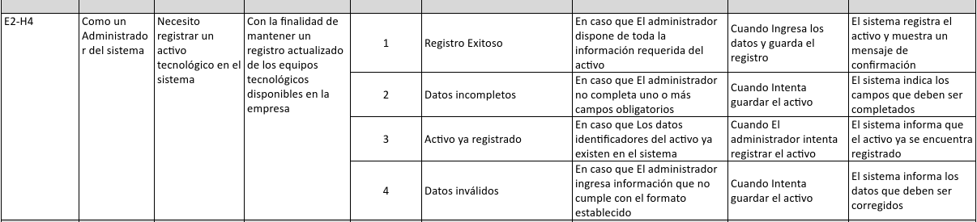
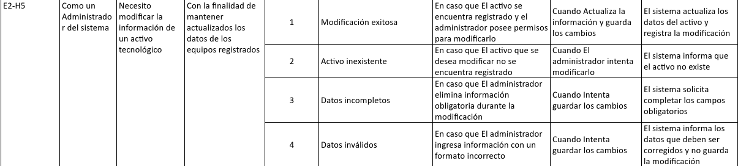
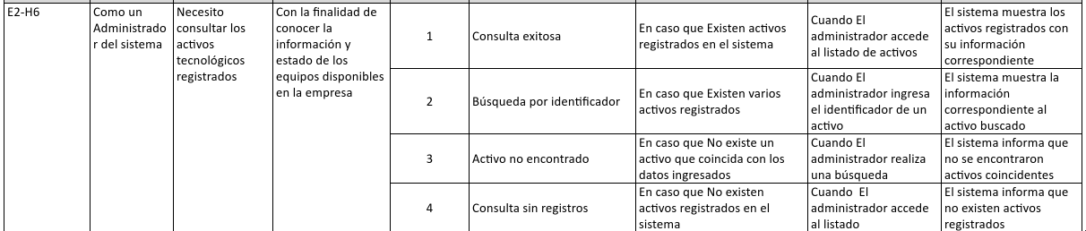

Épica 3: Gestión de asignación de equipos
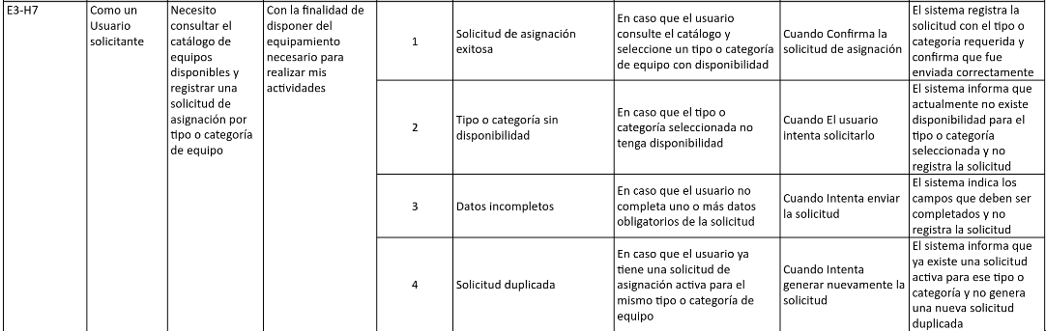
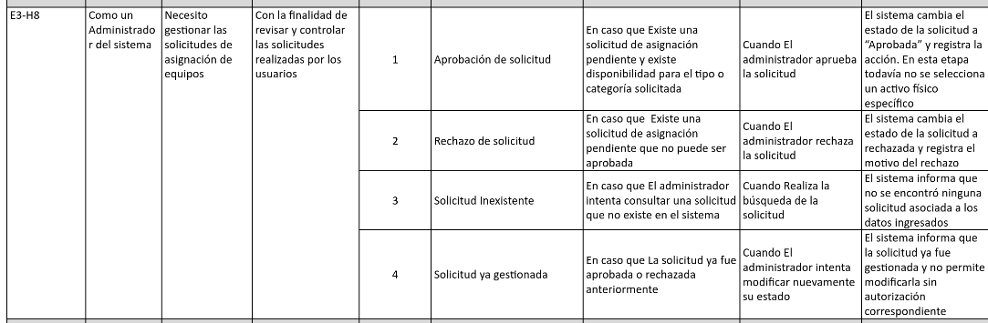
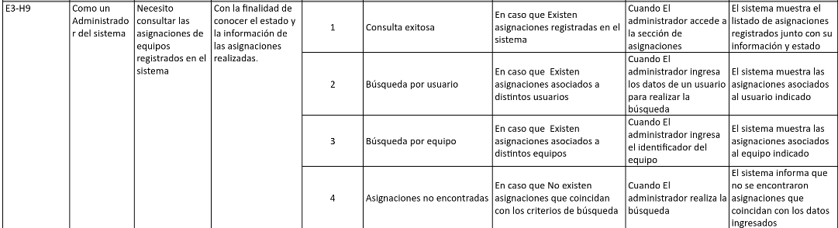
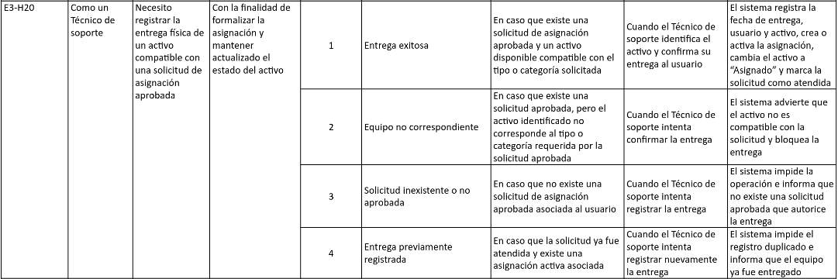

Épica 4: Gestión de devolución, estado y trazabilidad de equipos
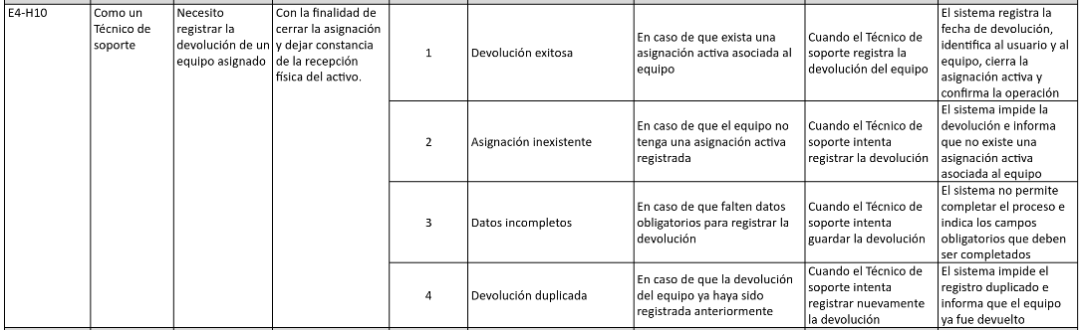
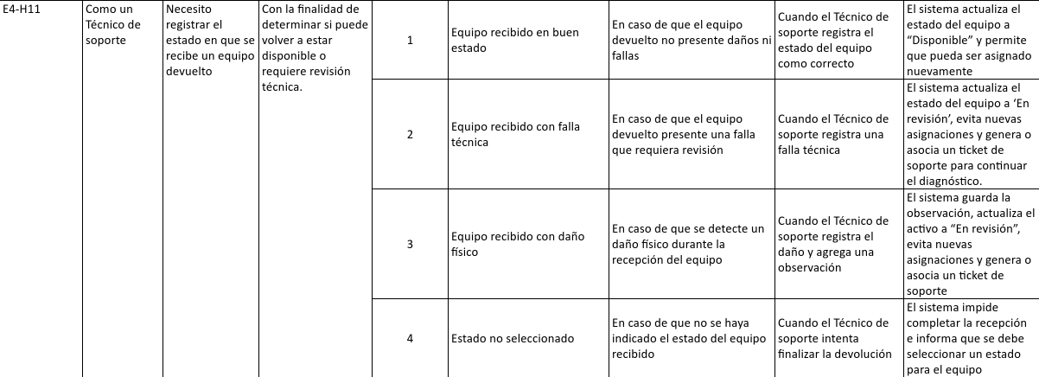
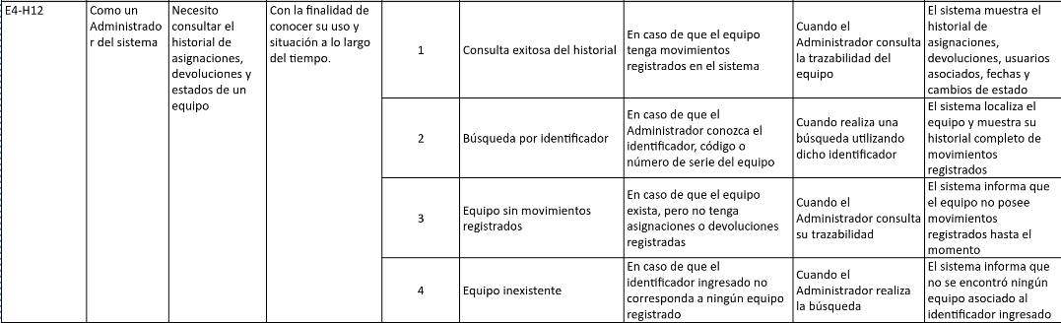

Épica 5: Service Desk y gestión de tickets
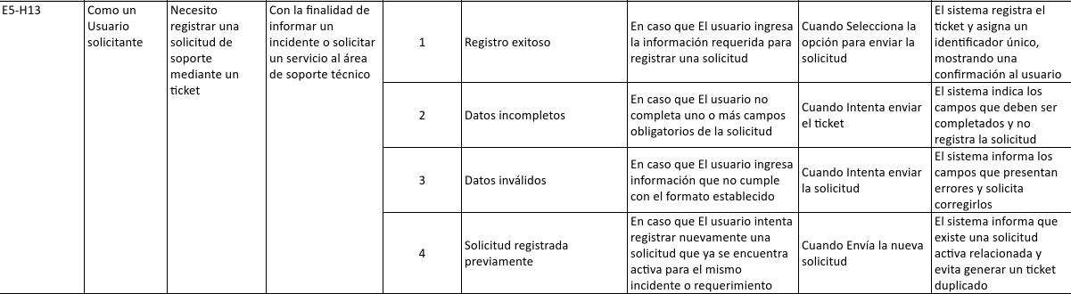
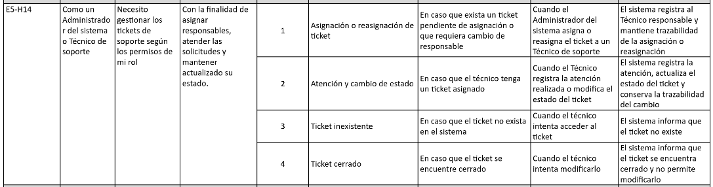
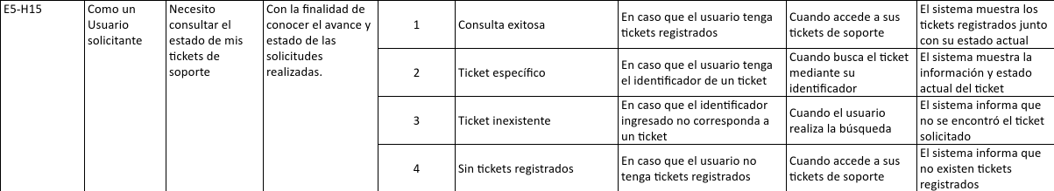
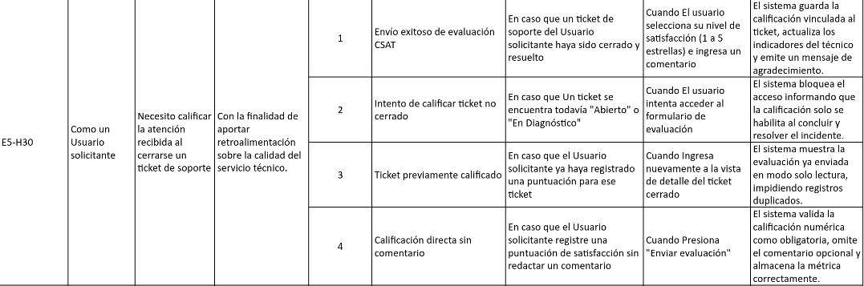

Épica 6: Gestión de reparación, diagnóstico y mantenimiento
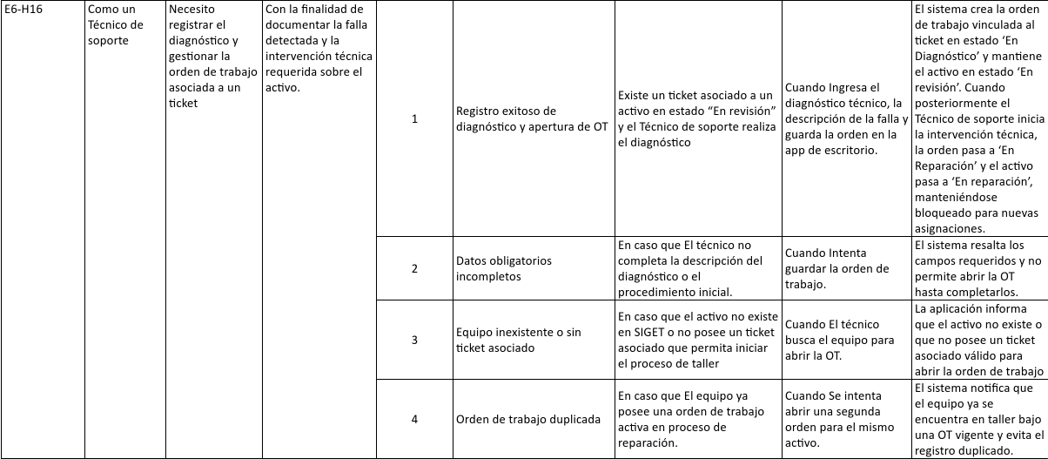
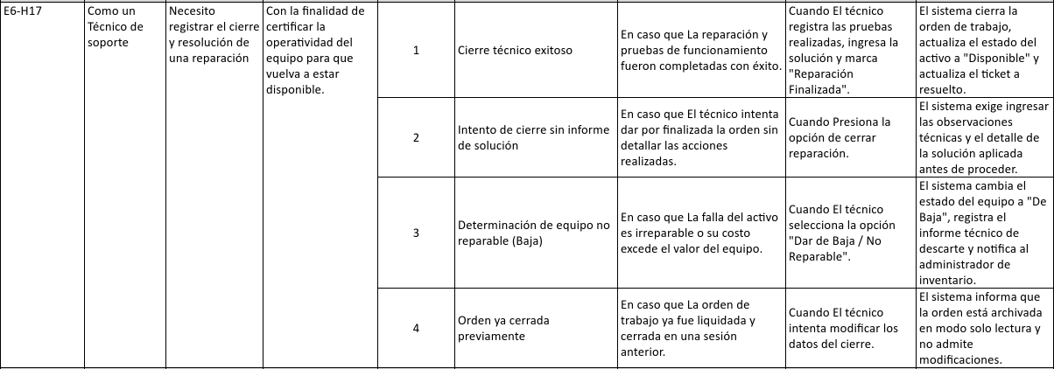
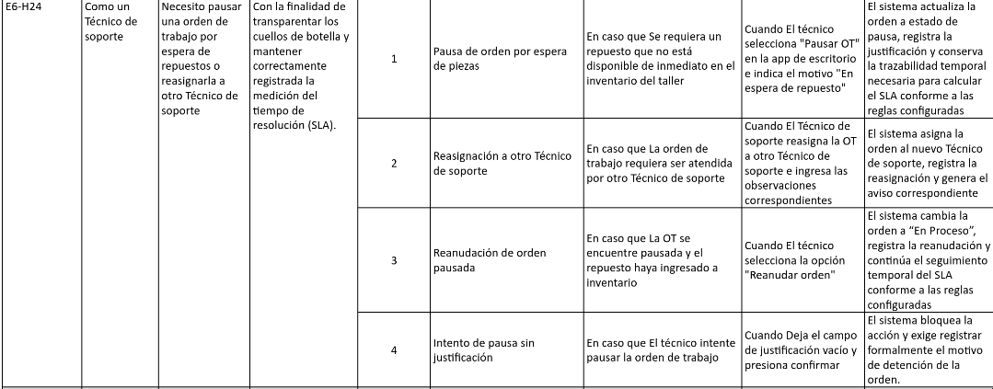

Épica 7: Gestión de repuestos e insumos técnicos
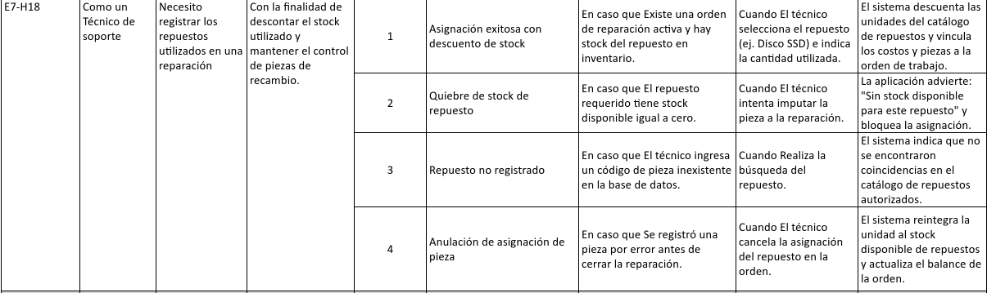
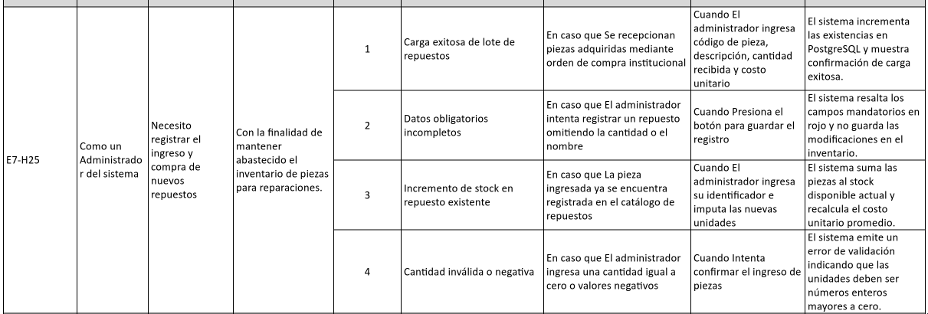
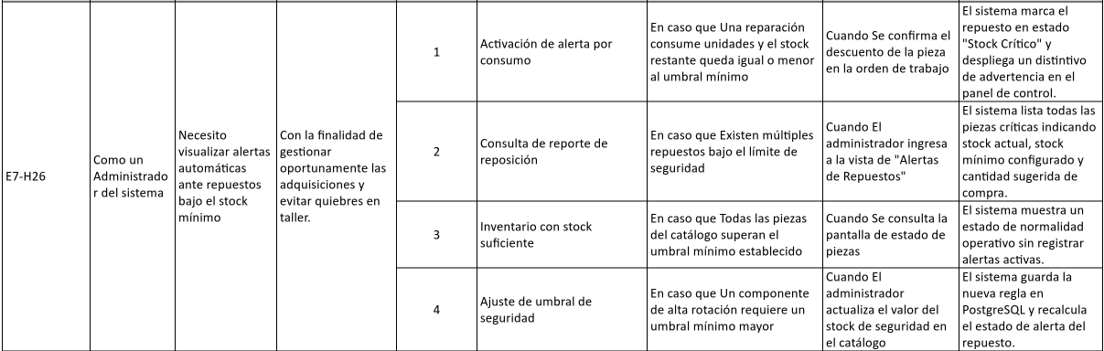

Épica 8: Identificación e integración de activos
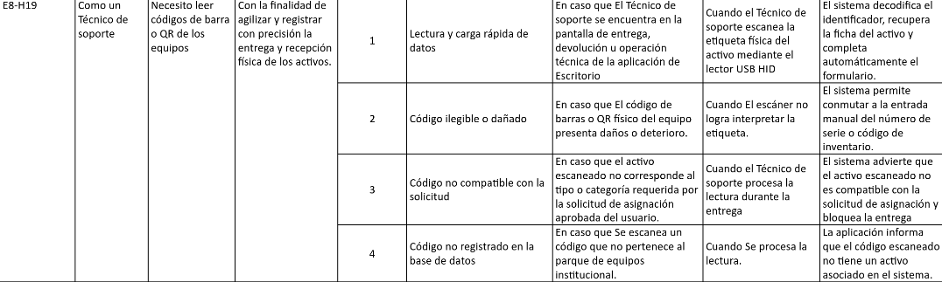
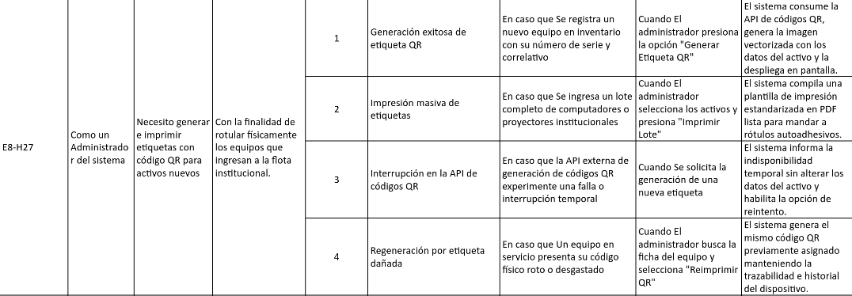

Épica 9: Auditoría y reportes de gestión
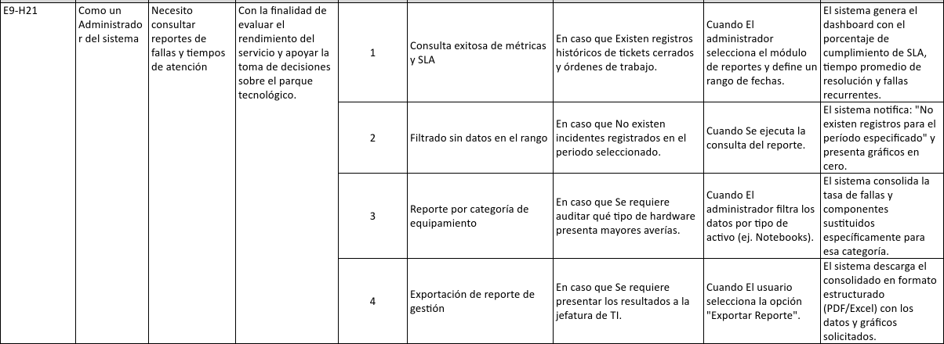
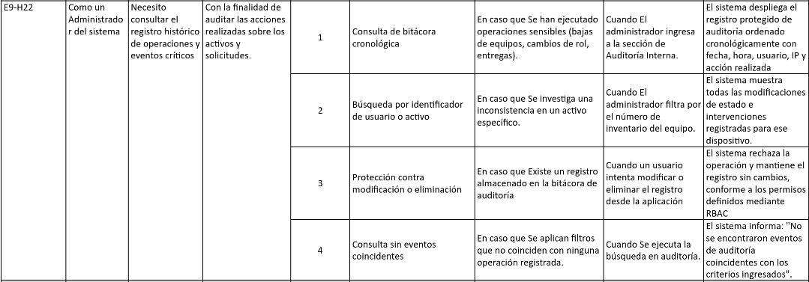
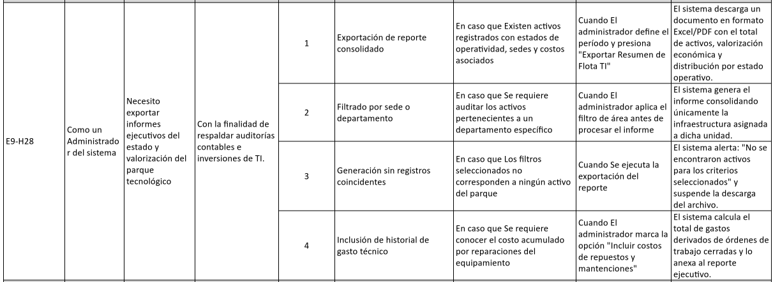

Épica 10: Notificaciones y seguimiento de solicitudes
